Сетевые сообщества учителей (русскоязычные ресурсы)

Сетевые педагогические сообщества - новая форма организации самообразования учителей. В настоящее время можно говорить примерно о трех десятках относительно успешных крупных и средних Интернет-площадках.
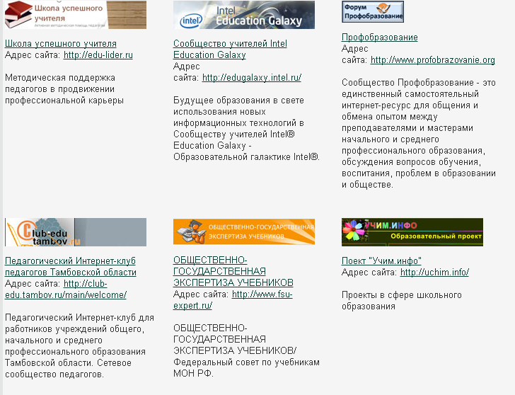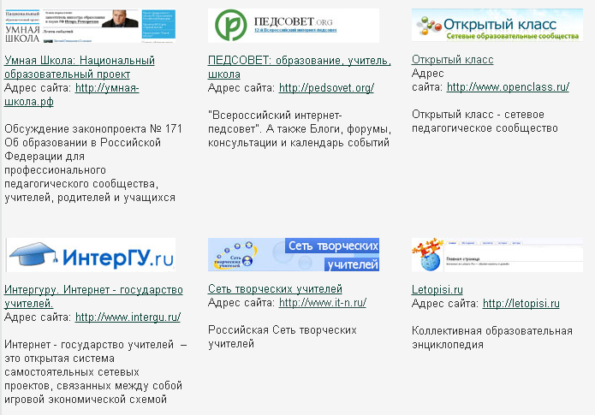

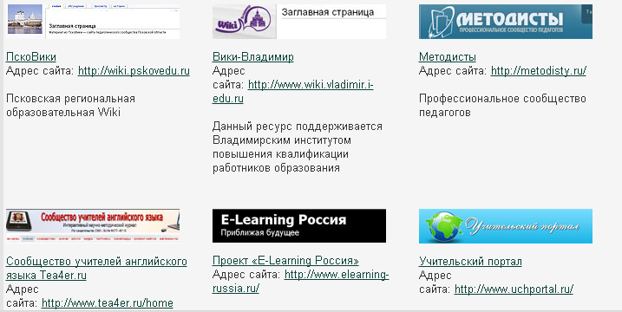

Педсовет.org. (http://pedsovet.org/)
Накануне нового учебного года сеть Интернет ежегодно приглашает всех учителей, работников образования на всероссийский традиционный виртуальный педагогический совет. Интернет-педсовет - это безграничное пространство для общения учителей на расстоянии, одна из форм дистанционной деятельности и возможность повышения профессиональной квалификации. Каждый год увеличивается число участников, учителя из разных городов и сел делятся своим опытом работы, обсуждают волнующие их вопросы, имеют возможность напрямую общаться с авторами учебников, учеными, специалистами системы образования.
Цели работы: популяризация в сети деятельности работников образования, активизация и формирование профессиональной педагогической аудитории. Педагоги могут размещать на сайте свои материалы, участвовать в форумах и конкурсах, вести блог.
Сеть творческих учителей (http://www.it-n.ru/)
Крупнейший учительский Интернет-проект России. Широкая площадка созидательного взаимодействия профессионалов-учителей, победителей ПНПО, методистов. Это работающие сообщества, мастер-классы, ИКТ-фестивали учителей предметников, профессиональные конкурсы, Методический марафон, творческие группы по самым разным направлениям педагогической деятельности, тематические форумы. Вы найдете разнообразные материалы и ресурсы, касающиеся использования ИКТ и программного обеспечения в учебном процессе, подборку ссылок на аналитические и тематические статьи для педагогов. Есть возможность получить юридическую консультацию. После регистрации для Вас станет доступной подписка на электронную рассылку новостей портала и его сообществ.
Сеть творческих учителей обеспечивает
- организацию дистанционного взаимодействия всех участников образовательного процесса;
- создание базы данных по программным продуктам учебного назначения и опыту их применения на уроках и во внеклассной деятельности;
- методическую поддержку педагогов в области ИКТ;
- презентацию современного программного обеспечения, учебных и методических материалов;
- внедрение в образовательный процесс инновационных технологий и методов дистанционного обучения;
- сохранение единого образовательного пространства, достигаемое за счет активного обмена опытом как между педагогами разных регионов России, так и вне ее;
- создание механизмов открытой профессиональной экспертизы профессионального опыта учителя;
- обеспечение вхождения российских учителей и школ в международное сообщество новаторов в образовании, повышающих эффективность педагогических процессов на основе использования ИКТ вообще и софт-решений.
Открытый класс (http://www.openclass.ru/)
Открытый класс целью своей деятельности называет поддержку процессов информатизации школ и профессионального развития педагогов, широкого распространения электронных образовательных ресурсов, массового внедрения методик их использования, модернизации системы методической поддержки информатизации образования. «Сетевое образовательное сообщество» www.openclass.ru создано Национальным фондом подготовки кадров (НФПК) в рамках государственного контракта «Создание и развитие социально-педагогических сообществ в сети Интернет (учителей, социальных педагогов, психологов, социальных работников, методистов, преподавателей системы дополнительного образования и родителей), ориентированных на обучение и воспитание учащихся на старшей ступени общего образования». Открытый класс выступает как площадка для сетевого взаимодействия педагогических работников, значительная часть которых обладает навыками использования компьютеров в профессиональных целях. Openclass - это пространство в сети, которое дает возможность учителям найти ответы на многие волнующие их профессиональные вопросы, проявить свою активность, расширить свои знания и тем самым повысить уровень своей профессиональной компетенции.
«Интернет-государство учителей», Интер ГУ.ru. (http://intergu.ru/)
Данный проект Министерства образования России - это открытая система самостоятельных сетевых проектов, связанных между собой игровой экономической схемой. Основные виды деятельности «Интернет-государства учителей» предполагают знакомства участников с образовательными ресурсами, обсуждение проблем образования, обмен опытом работы, консультации со специалистами, тестирование по различным областям знаний, создание своих тестов и методическую помощь учителям. Проект имеет банк образовательных ресурсов «Инфотека», позволяет на виртуальном педсовете обсудить разнообразные проблемы в области образования, можно получить консультацию от коллег или специалистов, поделиться опытом. Педагоги имеют возможность размещения материалов, оценки уже опубликованных ресурсов, участия в форуме.
Портал Завуч.Инфо (http://www.zavuch.info/) предоставляет возможность публикаций, методическую библиотеку, форум, педагогическую ярмарку, телеканал, сообщества педагогов, организует практические акции и конкурсы, инициирует обращения к Президенту, учителям и школам, публикует разработки уроков и внеклассных занятий.
Школьный портал «ПроШколу.ру» (http://www.proshkolu.ru/). Бесплатный школьный портал предлагает
▪ Посетить предметные клубы учителей
▪ Посмотреть на свою школу из космоса
▪ Пообщаться с тысячами школ, учителей и учеников
▪ Пополнить свои знания в Источнике знаний
▪ Разместить видео, документы и презентации
▪ Опубликовать краеведческую информацию
▪ Посмотреть на карту школ-участниц
▪ Создать фото-видео галереи, блоги и чаты школ
▪ Прислать свои материалы на конкурс или в клуб
Сайт К-уроку.ru (http://www.k-yroky.ru/) (учителям, школьникам, студентам, родителям) создан для помощи и обмена опытом, как молодым начинающим педагогам, так и педагогам со стажем. У каждого педагога есть свои «изюминки», которыми он может не только поделиться с другими, обменяться материалами с коллегами, но и оставить комментарии к другим работам. Пользователь, который опубликовал более трех разработок на портале, может получить Свидетельство о публикации.
Портал МИНОБР.ОРГ (http://www.minobr.org/) - это множество разнообразных Конкурсов для школьников от начальных классов до старшеклассников! Всероссийские дистанционные Олимпиады по предметам для школьников. Всероссийские Марафоны для детей. Открытые всероссийские Фестивали для учащихся. Возможность для педагога стать организатором всероссийского мероприятия. Возможность родителям и школьникам получить советы психолога, педагога, узнать профессиональное мнение по тому или иному вопросу. Возможность выиграть ГРАНТ на обучение в ВУЗЕ. Возможность заказать Сертификат участника всероссийской Олимпиады или Конкурса для школьного портфолио. Возможность заказать профессиональную рецензию на творческие работы учащихся от лучших преподавателей Санкт-Петербурга.
Проект "Мир конкурсов" (http://www.mir-konkursov.ru/) является одним из лидеров в сфере организации и проведения дистанционных интеллектуальных и творческих состязаний на территории России и стран ближнего зарубежья. Каждое дистанционное мероприятие - это очередная ступень к вершине знаний, ключ к успеху, развитию. Среди многообразия конкурсов педагог всегда сможет подобрать мероприятие как для учащихся начальной школы, так и для старшеклассников. Интересные задания, направленные на всестороннее изучение предмета, развивающие мышление, логику, фантазию и креативность, не оставят равнодушными ни детей, ни их родителей. Задания конкурсов можно выполнять не только в школе, но и дома. Победители и участники получают дипломы и грамоты для пополнения своего портфолио достижений. Все педагоги получат благодарности. Лучшие работы выставлены в Галерее на сайте Мира конкурсов.
Учительский портал. (http://www.uchportal.ru/) Хорошая база качественных методических разработок. Публикация авторских материалов на Учительском портале направлена на развитие творческой деятельности и роста профессионального мастерства педагогов, развитие и поддержку новых технологий в организации образовательного процесса, обмен инновационным педагогическим опытом. За учебный год автору бесплатно выдаётся только одно подтверждение о публикации.
Методисты. (http://metodisty.ru/) Цель: создание условий для самореализации и профессионального роста учителей. Задачи: обобщение, распространение и обсуждение методических аспектов методики обучения и воспитания в начальных классах; обмен опытом в применении современных педагогических технологий, методов и приемов обучения и воспитания; возможность найти единомышленников, общаться с коллегами и единомышленниками.
Образовательный портал Мой университет. (http://moi-universitet.ru/) Возможности для самообразования: можно подписаться на рассылку бесплатных курсов («Активные методы обучения», «Технология интерактивного обучения»). В течение определённого времени вам на электронную почту будут приходить уроки курсов.
Социальная сеть работников образования. (http://nsportal.ru/) "Изюминка" проекта - возможность создать очень быстро и просто персональный мини-сайт. Если хочется большего, то на основе расширяемой функциональности групп можно создавать большие образовательные проекты.

Программа «Intel® Обучение для будущего» http://www.iteach.ru/
«Intel® Обучение для будущего» - всемирная благотворительная программа профессионального развития учителей, которая на сегодня охватывает более 10 миллионов учителей в 60 странах мира, их число постоянно растет. Программа призвана помочь учителям глубже освоить новейшие информационные и педагогические технологии, расширить их использование в повседневной работе с учащимися и при подготовке учебных материалов к урокам, в проектной работе и самостоятельных исследованиях школьников.
Ведущая идея Программы: эффективное комплексное использование информационных и образовательных технологий в классе с целью развития у учащихся ключевых компетентностей, основанных на ценностях, знаниях и умениях, необходимых человеку в 21 веке.

Сетевые сообщества учителей: европейский опыт

В последнее время в прессе всё чаще появляется информация о международных сетевых сообществах в сфере образования. В 2004 году в столице Великобритании прошла первая конференция учителей-новаторов Microsoft Forum for Innovative Teachers, на которую собралось около ста педагогов из 45 стран Европы. Целью данного мероприятия является формирование международного сообщества учителей, активно использующих в своей работе новейшие информационные технологии, и предоставление им возможности обмена опытом со своими коллегами из различных стран мира. Представительство Microsoft в России и СНГ оказывает поддержку российским участникам конференции.
Информационное пространство, предназначенное для учителей и учащихся, уже давно зарекомендовало себя в Европейской сети. Это сервер Европейской школьной сети (www.eun.org). Европейская Школьная Сеть - это международное сообщество более чем 26 Европейских Министерств образования, целью которого является внедрение информационных и коммуникационных технологий (ICT – Information and Communications Technology) в образование Европы. Главный офис находится в Брюсселе (Бельгия), более 30 специалистов организуют деятельность этого сообщества.
Одним из значительных разделов Европейской Школьной Сети является Виртуальная школа (Virtual School) http://www.eun.org/vs.
Виртуальная Школа создана учителями для учителей и является «местом встречи» учителей из разных стран для обсуждения методических вопросов, планов уроков, обмена опытом использования информационных технологий в процессе обучения разным предметам. Учителя единодушно заявляют: «Мы поддерживаем использование информационных технологий в школах. Это облегчает процесс объединения школ Европы». Виртуальная Школа образована группой европейских учителей, которые создали сообща различные образовательные ресурсы. Сто учителей из 17 стран Европы собрали образовательный материал по направлениям: искусство, биология, химия, культура, экономика и бизнес, английский язык, французский язык, испанский язык, окружающая среда, география, история, литература, математика, музыка, физика, начальная школа и др. Учителям предоставляется возможность размещения на сайте интересных разработок своих уроков, внеклассных мероприятий и других материалов для того, чтобы большее количество людей могли воспользоваться ресурсами.
В Европейской Школьной сети для учителей имеется раздел «Новости» Teachers Newsletter, на которые можно подписаться teacher-letter-en-subscribe@listserv.eun.org. Дважды в месяц рассылается информация о последних проектах в сети, образовательных ресурсах, об интересных событиях школьной жизни разных стран. Эти новости рассылаются тысячам школ и институтов стран Европы и других стран. Информация даётся на 11 языках - английском, французском, португальском, испанском, итальянском, датском, шведском, голландском, еврейском, славянском и исландском.
Ещё одним важным разделом Европейской Школьной сети является «место» общения – Collaboration Area – www.eun.org/projects/. Этот раздел предназначен для школ и учителей, в данный момент принимающих участие в международных проектах, интересующихся проводимыми проектами и желающих найти партнёров по переписке. Главная цель этого раздела – помощь в организации и проведении телекоммуникационных проектов среди школ из разных стран. Постоянно действующий форум помогает решить многие вопросы, связанные с проведением проектов.
Использованные источники:

Шилова О. H. Взаимодействие формального и неформального дополнительного образования педагогических работников: особенности и эффекты // http://lifelong-education.ru/index.php/ru/literatura/nepreryvnoe-obrazovanie-kak-sotsialnyj-fakt-monografiya-pod-nauchnoj-redaktsiej-na-lobanova-vn-skvrtsova/141-vzaimodejstvie-formalnogo-i-neformalnogo.html?showall=&start=1
Чудаева, Е.В. Профессиональные педагогические сетевые сообщества / Е.В. Чудаева [Электронный ресурс] – Режим доступа: http://nsportal.ru/blog/shkola/administrirovanie-shkoly/all/2012/01/06/professionalnye-pedagogicheskie-setevye

